- Dataset Overview:
① metadata.csv
- 包含論文ID、標題、URL、年份、主題
- 內容與AI對環境影響相關
- 每筆資料包含
  - id: unique identifier for the document (e.g., strubell2019)
  - type: document category (paper, report, etc.)
  - title: document title
  - year: publication year
  - citation: formatted citation string
  - url: link to the original PDF or webpage
② train_QA.csv
- 訓練樣本、展示「答案格式」
- 每個問題包含：
  - id: question ID
  - question: full question text
  - answer: natural language response (fallback phrase if unanswerable)
  - answer_value: normalized numeric or categorical value (or is_blank)
  - answer_unit: unit of measurement (or is_blank)
  - ref_id: list of supporting document IDs from metadata.csv (or is_blank)
  - ref_url: URL(s) of the cited document(s) (or is_blank)
  - supporting_materials: verbatim evidence such as a quote, table/figure reference, or figure caption (or is_blank)
  - explanation: reasoning or calculation steps linking the evidence to the answer (or is_blank)
③ test_Q.csv

- trace code
①把PDF轉成DocumentPayload
作用：對真正可被檢索的文字做parsing
- 檢查URL是否是PDF
- 下載PDF
- 用pypdf抽出文字、paragraphs、sentences、image placeholder
- 建立：sections（Page 1, Page 2...）、ParagraphPayload、SentencePayload
- 最後組成DocumentPayload JSON
困難/缺點：
- 如果PDF是掃描的會找不到文字、有些斷航很奇怪
- 對圖片處理不足，也沒辦法讀表格
- Paper按照頁數分而不是原本abstract/section的結構
② Embedding & Cache:把每段paragraph轉成固定的向量後存起來
- Jina Embedding V3（huggingface）
- SQLite caching 不在cache的才要算
③ Faiss & BM25 & Reranker
- Faiss IVF-PQ: 做dense ANN搜尋（語意搜尋）
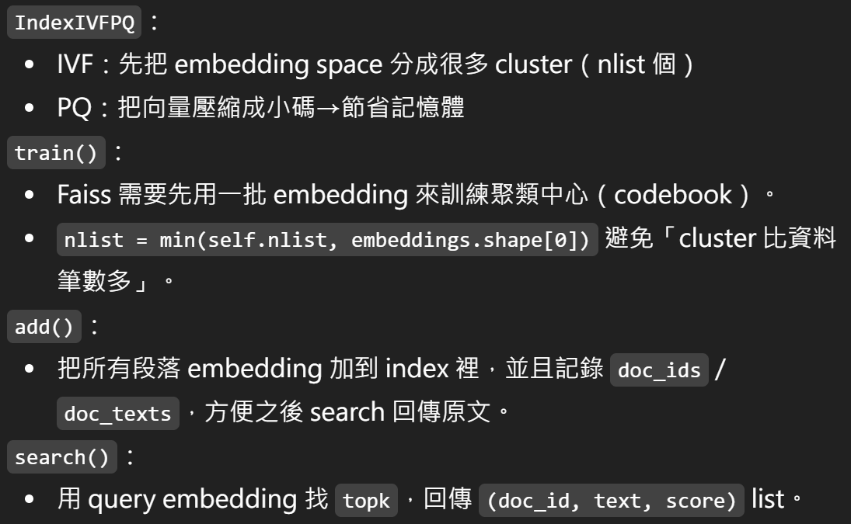
- BM25做sparse term-based搜尋（字面搜尋）
- BGE Reranker用語意的cross-encoder，對候選字重新評分
難點：
- 可能找出很多不相關內容，如何重新評分很重要
④ RAGPipeline（Core QA system）
run_qa() 流程：
- 取top-k檢索結果: ctx_docs = self.retrieve(question, top_k)
- 把所有docs拼成 context
- 用OpenAI (gpt-4o-mini)生成答案
- 嘗試從輸出中抓JSON
- 回傳structured answer
難點：
- LLM要被明確指示回答所需的格式
- 如果evidence不存在要自動output fallback

